桂林电子科技大学2019-2020学年 第2学期

**Python编程 课外作业**

**课号： 1920825 任课老师：甘才军**

|  |  |  |  |
| --- | --- | --- | --- |
| 作业名称 | **文件操作** | | |
| 院 系 | **计算机与信息安全学院** | 专业 | **计算机科学与技术** |
| 学 号 |  | 姓名 |  |
| 实验日期 | **2021年4月15日** | | |

**任务描述**：编写一个程序,用于统计一个目录下给定的扩展名(如c,cpp,py,等)的源程序文件中不重复的代码的行数（不包括空行），将统计结果存储到一个csv文件,其存储格式类似如下:

文件完整路径，有效代码行数

文件1，234,

文件2，456

文件3,90

...

合计，XXX

说明：以上文件1、文件2...为带文件名的完整路径，如C：\test\hello.c。XXX为总行数。

要求：

（1）程序运行时，提示你输入目录的完整路径，回车后，提示你输入扩展名，你按照类似如下格式输入：

c cpp py

可以搜索一种或一种以上的扩展名的源程序文件，这些扩展名之间用空格隔开。

（2）运行结束，必须输出类似于上面格式的统计结果，同时统计结果要存储到文件中。

（3）将主程序和核心代码放到不同的py文件中，这些文件位于同一个目录。

（4）核心代码以类的形式组织，不要用函数，请设计好这个核心的类。

完成后，请给出本设计的类的UML图（请自行百度了解UML图的绘制），请用visio画出图，以矢量图的形式贴到下方：

类的定义的代码贴图：

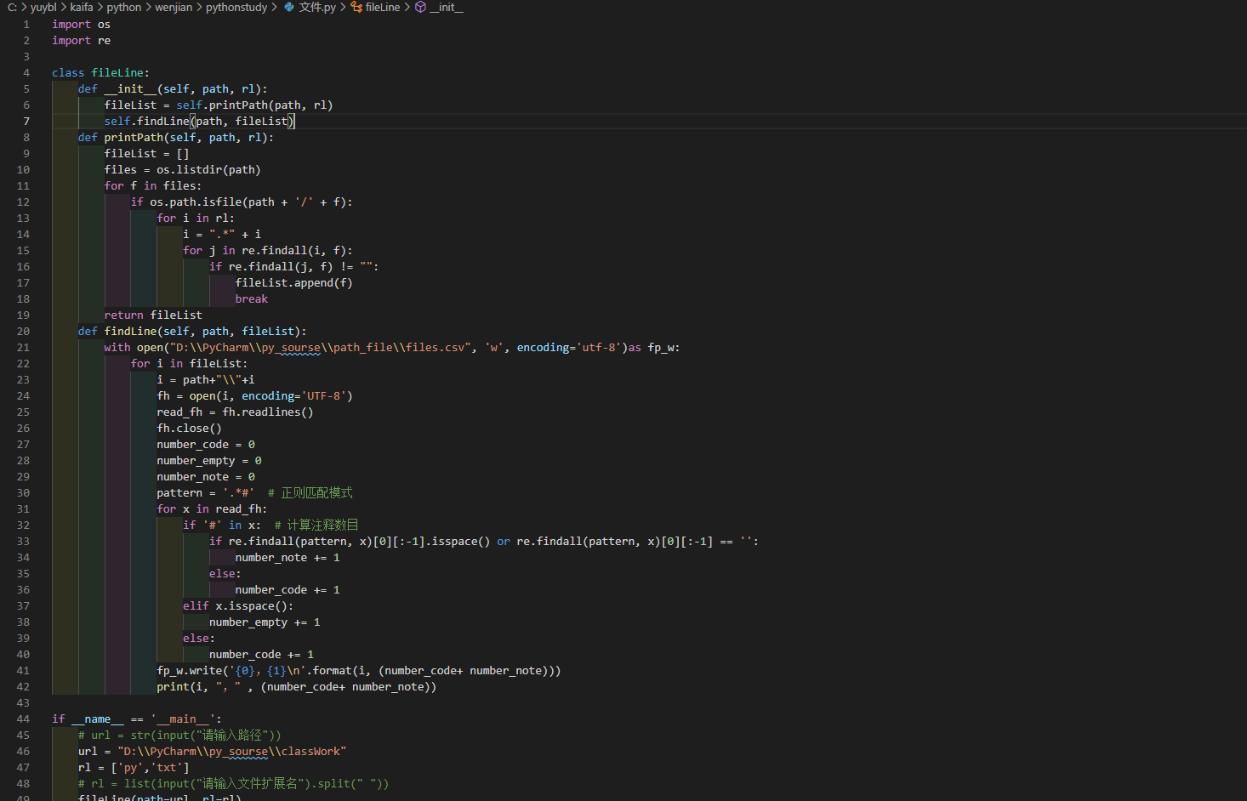

程序的测试结果截图（有三组测试结果）。

